Grado de satisfacción de calidad de las actividades del
mantenimiento industrial, según la percepción del área de producción

Degree of satisfaction of quality activities of industrial maintenance, according to the perception of the production area

Ángela Liliana Castillo Flores
Universidad Tecnológica de Altamira, México
acastillof@utaltamira.edu.mx

Francisco J. Estrada Castillo
Universidad Tecnológica de Altamira, México
festrada@utaltamira.edu.mx

Jesús Rodríguez Vázquez
Universidad Tecnológica de Altamira, México
xmaser@hotmail.com

Resumen
La misión fundamental del departamento de mantenimento en las organizaciones es mantener la disponibilidad de los equipos y que estas condiciones logren a su vez mantener la calidad de los productos o servicios ofrecidos al mínimo costo (Gento y Redondo, 2005). A pesar de que el área de mantenimiento industrial trabaja con elementos tangibles, equipos y herramientas, el resultado del proceso de sus actividades suele ser un servicio en el cual el cliente interno inmediato es el área de producción. Este trabajo tiene como finalidad determinar el grado de satisfacción de la calidad de los servicios ofrecidos por el área de mantenimiento al área de producción mediante una adaptación de la herramienta SERVQUAL.
Para realizar este estudio se utilizó un cuestionario de 17 preguntas, de las cuales 5 fueron cerradas y estuvieron encaminadas a conocer el perfil de la muestra, la información general del área en función a normatividades y las certificaciones de calidad; las otras 12 preguntas se formularon con la intención de adaptar la herramienta propuesta por Parasuraman, Zeithaml, y Berry (1988), denominada SEVQUAL, en este caso para la evaluar el servicio interno —según la percepción del área de producción—, con respecto a los trabajos del área de mantenimiento industrial. El cuestionario fue dirigido a los responsables del área de producción de 20 plantas industriales ubicadas en el puerto industrial de Altamira, Tamaulipas.
Con el estudio empírico realizado se analizó la información a través del SPSS, obteniendo los valores de cada una de las dimensiones ponderadas de la herramienta SERVQUAL, mostrando que el índice promedio de calidad en el servicio de las actividades el área de mantenimiento es de 69.81 %. Con ello se interpreta que la percepción de calidad del servicio por parte de los responsables del área de producción es de nivel satisfactorio.
Sin embargo, surgen algunas interrogantes como las siguientes: ¿a pesar de analizar el servicio de mantenimiento se adaptan estas ponderaciones a cualquier giro de la empresa?, ¿varían las ponderaciones de cada dimensión si el servicio de mantenimiento es externo o interno?
Palabras clave: satisfacción, calidad, SERVQUAL, mantenimiento.
Abstract
The fundamental mission of the Department of maintenance organizations is to maintain the availability of the equipment and that these conditions will in turn maintain the quality of the products or services offered at the minimal cost (Gento and Redondo, 2005). While the area of industrial maintenance works with tangible elements, equipment and tools, the result of the process of their activities tends to be a service in which the immediate internal customer is the production area. This work aims to determine the degree of satisfaction of the quality of the services offered by the holding area to the area of production using an adaptation of the tool called SERVQUAL.
A questionnaire of 17 questions, of which 5 were closed and were aimed to know the profile of the sample was used to conduct this study, the general information of the area according to regulations and certifications of quality; the other 12 questions were formulated with the intention of adapting the tool proposed by Parasuraman, Zeithaml and Berry (1988), so called SEVQUAL, in this case to evaluate the internal service —according to the perception of the production area—, with respect to the area of industrial maintenance works. The questionnaire was directed to those responsible for production of 20 industrial plants located in the industrial port of Altamira, Tamaulipas.
With the empirical study data were analyzed through SPSS, obtaining the values of each of the weighted dimensions of the tool SERVQUAL, showing that the average rate of quality in the service of the activities the holding area is 69.81%. It is interpreted that the perception of service quality by the makers of the production area is satisfactory level.
However, some questions like these arise: Despite analyzing servicing these weightings are adapted to any rotation of the company?, They vary the weightings of each dimension if the maintenance service is external or internal?
Key words: satisfaction, quality, SERVQUAL, maintenance.
Fecha recepción: Agosto 2015 Fecha aceptación: Diciembre 2015

Introducción
La misión fundamental del departamento de mantenimento en las organizaciones es mantener la disponibilidad de los equipos y que estas condiciones logren a su vez mantener la calidad de los productos o servicios ofrecidos al mínimo costo (Gento y Redondo, 2005). A pesar de que el área de mantenimiento industrial trabaja con elementos tangibles, equipos y herramientas, el resultado del proceso de estas actividades es un servicio que se traduce en una cuestión intangible, donde el cliente inmediato es el área de producción y el área de mantenimiento ofrece un servicio interno al área de producción.
La calidad no solo se atribuye a la fabricación de los productos (calidad objetiva), sino también se enfoca en la perspectiva del consumidor (calidad subjetiva) (Duque, 2005). En este sentido, Grönroos (1988) plantea que la calidad del servicio depende de la comparación que se hace entre el servicio esperado y el servicio recibido. En el caso del servicio de mantenimiento, no solo se espera que la medición del servicio que se brinda quede sujeto al juicio subjetivo del departamento que recibe tales servicios, sino también que a través de los objetivos planteados mediante los parámetros establecidos —por ejemplo, la disponibilidad de los equipos, es decir, el servicio esperado— se obtenga una medición más fehaciente de las tareas realizadas por este departamento. Por su parte, Lovelock (1983) define que el servicio al cliente implica actividades orientadas a una tarea y que estas incluyen interacciones con los clientes, destacando que esta función se debe diseñar, desempeñar y comunicar teniendo presentes dos objetivos: la satisfacción del cliente y la eficiencia operacional. En dicha cuestión intangible, la satisfacción del cliente se contrasta con un hecho tangible que es resultado de las acciones del área de mantenimiento, traducidas en la eficiencia operacional del área de producción.
Parasuraman, Zeithaml, y Berry (1988) realizaron una investigación exploratoria, cualitativa y cuantitativa cuyo resultado es un instrumento denominado SERVQUAL, el cual mide la calidad de un servicio mediante la evaluación de las expectativas y las percepciones de los clientes. Esta herramienta consiste en una serie de preguntas divididas en dos secciones: en la primera se recaban las expectativas de los clientes para una categoría de servicios genérica, y en la segunda se miden las percepciones del cliente en una empresa particular (Montes,1995). La herramienta se subdivide en cinco dimensiones, las cuales permiten valorar la calidad de los servicios y son las siguientes:

- Elementos tangibles: apariencia de las instalaciones físicas, equipos, etcétera.
- Confiabilidad: habilidad para realizar el servicio prometido de forma fiable y cuidadosa.
- Capacidad de respuesta: disposición y voluntad para ayudar a los usuarios y proveerlos de un servicio rápido.
- Seguridad: conocimientos y atención mostrados por los empleados, y nivel de habilidades para inspirar credibilidad y confianza.
- Empatía: contemplando accesibilidad, comunicación y comprensión del usuario.
Dicha investigación arrojó que, independientemente del tipo de servicio analizado, la fiabilidad, la cual es definida como la “habilidad para realizar el servicio prometido de forma fiable y cuidadosa”, es el criterio más importante. Cabe destacar que para efectos de este estudio la fiabilidad o confiabilidad, según el argot del mantenimiento industrial, se entiende como la probabilidad de que un equipo o sistema desempeñe su función durante un periodo de tiempo preestablecido y bajo condiciones de uso definidas (Mora, 2009). En ambas definiciones se asume el hecho de cumplir con la función establecida, del equipo (la parte tangible), y del servicio que presta el área (la parte intangible), considerando que el servicio que presta el área de mantenimiento es resultado de todo un proceso de gestión del área de mantenimiento industrial. Es menester recordar que la medición de los resultados en los procesos nos permite controlar dichos procesos.
Este trabajo tiene como finalidad determinar el grado de satisfacción de la calidad de los servicios ofrecidos por el área de mantenimiento al área de producción mediante una adaptación de la herramienta SERVQUAL.

Método
Para realizar este estudio se utilizó un cuestionario de 17 preguntas, 5 de las cuales fueron cerradas y estuvieron encaminadas a conocer el perfil de la muestra, la información general del área en función a normatividades y las certificaciones de calidad; las otras 12 preguntas se formularon con la intención de adaptar la herramienta SERVQUAL presentada por Parasuraman et al. En este caso se hizo para evaluar el servicio interno según el área de producción, con respecto a los trabajos del área de mantenimiento industrial.
En este estudio las 5 dimensiones utilizadas de la herramienta SERVQUAL tienen una importancia relativa o ponderación, según el estudio empírico de Montes (2005), que varía dependiendo del tipo de servicio. Para este trabajo se establecieron las siguientes ponderaciones:

- Elementos tangibles | 20 % (0.20)
- Confiabilidad | 30 % (0.30)
- Capacidad de respuesta | 20 % (0.20)
- Seguridad | 20 % (0.20)
- Empatía | 10 % (0.10)
- Total | 100 %

Estas ponderaciones planteadas se realizaron por convenio, lo cual de acuerdo con Palacios (2002) consiste en asignar pesos a las dimensiones de los distintos aspectos tomados en cuenta para la valoración del servicio. Dicha valoración se fundamenta en función de la misión principal del mantenimiento industrial, sobresaliendo la confiabilidad por encima de la empatía.
El cuestionario fue respondido por los responsables del área de producción de 20 plantas industriales ubicadas en el puerto industrial de Altamira, Tamaulipas.

Resultados
En esta sección se exponen los resultados obtenidos, el perfil de la muestra estudiada y la evaluación del índice de satisfacción del servicio, según los responsables de producción,

Perfil de la muestra
A continuación se describen las características generales de la muestra, como pueden ser los porcentajes de mantenimiento correctivo, el porcentaje de mantenimiento subcontratado, el porcentaje de empresas con certificación ISO, las normas de mantenimiento, y la estructura organizacional.
Como se puede apreciar en el gráfico 1, 40 % de los responsables del área de producción consideran que las actividades de mantenimiento correctivo realizan entre 21 o 40 % del total de las labores del área de mantenimiento. Sin embargo, más de la cuarta parte de las empresas encuestadas consideran que dichas actividades sobrepasan el 40 %.

¿Qué porcentaje realiza de actividades de mantenimiento correctivo?
 |  | Frecuencia | Porcentaje | Porcentaje válido | Porcentaje acumulado
Válido | 0 a 20 % | 5 | 25.0 | 25.0 | 25.0
 | 21 a 40 % | 8 | 40.0 | 40.0 | 65.0
 | 41 a 60 % | 5 | 25.0 | 25.0 | 90.0
 | 61 a 80 % | 1 | 5.0 | 5.0 | 95.0
 | 81 a 100 % | 1 | 5.0 | 5.0 | 100.0
 | Total | 20 | 100.0 | 100.0

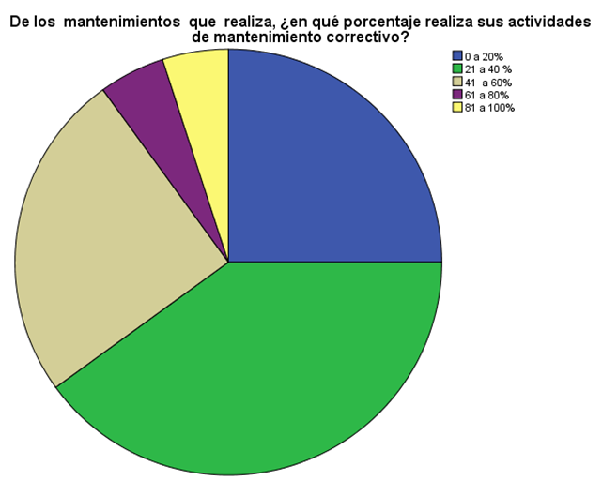

Gráfico 1. Actividdaes de mantenimiento correctivo
Con respecto a la proporción del mantenimiento subcontratado en la empresa, 70 % de las empresas encuestadas señalaron que es muy poco el mantenimiento que subcontratan al no rebasar el 20 % (ver gráfico 2).

¿Cuál es el porcentaje de mantenimiento que su empresa subcontrata?
 |  | Frecuencia | Porcentaje | Porcentaje válido | Porcentaje acumulado
Válido | 0 a 20 % | 14 | 70.0 | 70.0 | 70.0
 | 21 a 40 % | 5 | 25.0 | 25.0 | 95.0
 | 41 a 60 % | 1 | 5.0 | 5.0 | 100.0
 | Total | 20 | 100.0 | 100.0

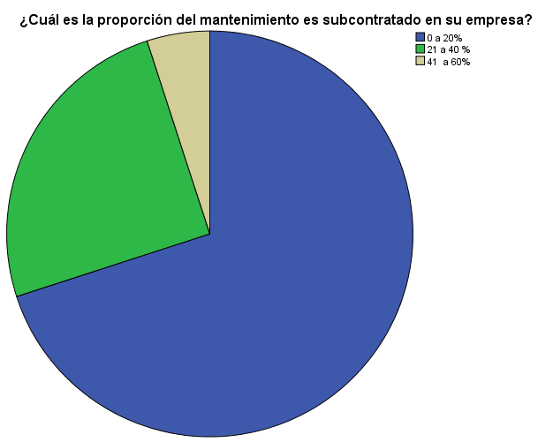

Gráfico 2. Proporción de mantenimiento subcontratado
Con relación a las certificaciones en los procesos de mantenimiento, 80 % de las empresas encuestadas afirmaron que contaban con certificación ISO 9000 en sus procesos de mantenimiento (ver gráfico 3).

¿Cuenta con certificación ISO 9000 en sus procesos de mantenimiento industrial?
 |  | Frecuencia | Porcentaje | Porcentaje válido | Porcentaje acumulado
Válido | No | 4 | 20.0 | 20.0 | 20.0
 | Sí | 16 | 80.0 | 80.0 | 100.0
 | Total | 20 | 100.0 | 100.0

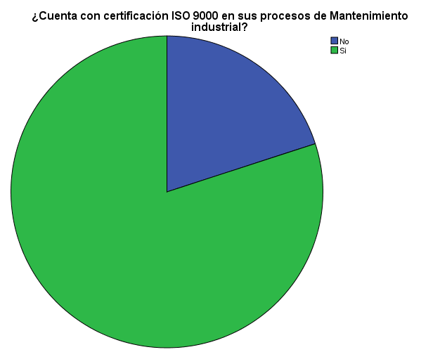
Gráfico 3. Proporción de Certificación ISO 9000

Con respecto a la pregunta sobre las normas que regulan el mantenimiento, 70 % señaló que sí existen normas que regulan los procesos de mantenimiento (ver gráfico 4).

¿Existe alguna norma específica que regule los procesos del mantenimiento industrial?
 |  | Frecuencia | Porcentaje | Porcentaje válido | Porcentaje acumulado
Válido | No | 6 | 30.0 | 30.0 | 30.0
 | Sí | 14 | 70.0 | 70.0 | 100.0
 | Total | 20 | 100.0 | 100.0

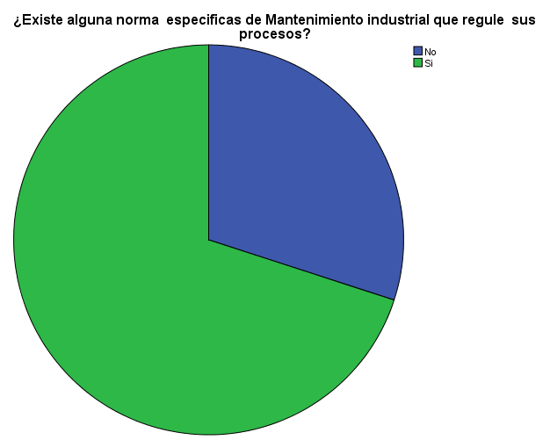
Gráfico 4. Normas que regulan las actividades de mantenimiento

Con respecto a la pregunta sobre la estructura organizacional, es sorprendente observar que de las industrias encuestadas, 60 % señaló que el departamento de mantenimiento depende del área de producción (ver gráfico 5).

¿El departamento de mantenimiento depende de la producción en su estructura organizacional?
 |  | Frecuencia | Porcentaje | Porcentaje válido | Porcentaje acumulado
Válido | No | 8 | 40.0 | 40.0 | 40.0
 | Sí | 12 | 60.0 | 60.0 | 100.0
 | Total | 20 | 100.0 | 100.0

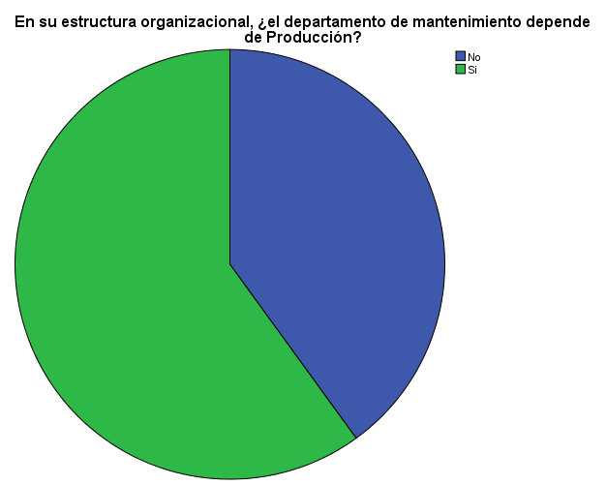
Gráfico 5. Proporción de dependencia del área de producción

Después de llevar a cabo una tabulación cruzada en la pregunta 5, entre la estructura organizacional, la pregunta 1 y el porcentaje de las actividades de mantenimiento, en la tabla 1 se puede observar que la mayoría de las empresas que dependen del área de producción dedican entre 20 y 80 % de sus actividades de mantenimiento a acciones correctivas.

Tabla.1. Tabulación cruzada
¿El departamento de mantenimiento depende de la producción en su estructura organizacional?* ¿Qué porcentaje de los mantenimientos que realiza lo dedica a actividades correctivas?
Tabulación cruzada
Recuento
 |  | ¿Qué porcentaje de los mantenimientos que realiza lo dedica a actividades correctivas? |  |  |  |  | Total
 |  | 0 a 20 % | 21 a 40 % | 41 a 60 % | 61 a 80 % | 81 a 100 %
¿El departamento de mantenimiento depende de la producción en su estructura organizacional? | No | 3 | 2 | 2 | 0 | 1 | 8
 | Sí | 2 | 6 | 3 | 1 | 0 | 12
Total |  | 5 | 8 | 5 | 1 | 1 | 20

Índice de satisfacción de calidad en las actividades de mantenimiento
La siguiente etapa del cuestionario muestra el índice de satisfacción alcanzado por el servicio que ofrece el área de mantenimiento industrial al área de producción, aplicando y adaptando la herramienta SERVQUAL. Debido a que este cuestionario está dirigido a jefes o supervisores del área de producción se optó por utilizar la escala de Likert a 7 niveles (Osinski y Sánchez). El significado de la escala aparece en la tabla 2.

Tabla 2. Escalas y rangos de Likert
Nivel de Likert | Significado | Rango de porcentaje de satisfacción del cliente
 |  | Rango menor | Rango mayor
1 | Totalmente satisfecho | 86 | 100
2 | Muy satisfecho | 71 | 86
3 | Satisfecho | 57 | 71
4 | Ni satisfecho ni insatisfecho | 43 | 57
5 | Insatisfecho | 29 | 43
6 | Muy insatisfecho | 14 | 29
7 | Totalmente insatisfecho | 0 | 14

A través del SPSS se organizó la información, obteniendo los valores de cada una de las dimensiones de la herramienta (ver la tabla 3). Ahí se observan los resultados promedio de cada dimensión evaluada: en la fila Ponderación se establecen las ponderaciones o pesos asignados a cada dimensión, destacando que la dimensión con mayor ponderación es la Confiabilidad con 30 % y la de menor ponderación la Empatía con 10 %. Las demás dimensiones: Tangible, Capacidad de respuesta y Seguridad, arrojaron 20 %. En la fila de promedio ponderado se establecen los promedios según su peso en cada dimensión, calculado de la siguiente manera (Palacios, 2002).

Donde:

Tabla 3 Resultados del Indice de calidad en el servicio ICS
 | Tangible | Confiabilidad | Capacidad de respuesta | Seguridad | Empatía | Índice de Calidad en el Servicio (ICS) | Porcentaje
Ponderación | 0.20 | 0.30 | 0.20 | 0.20 | 0.10 | 1 | 100 %
Promedio ponderado | 1.25 | 1.59 | 1.1867 | 0.27 | 0.59 | 4.8867 | 69.81 %

Con esta información se observa que el índice de calidad en el servicio promedio que brinda el área de mantenimiento en las empresas analizadas es de 69.81 %. Esto indica que en las empresas encuestadas el índice promedio de la percepción del servicio alcanza el grado de Satisfecho (ver tabla 2).

Conclusión
El índice promedio de calidad en el servicio de las actividades de mantenimiento a través de la adaptación y ponderación de las cinco dimensiones de la herramienta del SERVQUAL de las empresas industriales encuestadas a través de la escala de Likert con 7 niveles, fue de 69.81. Este es un nivel satisfactorio; sin embargo, todavía surgen algunas interrogantes: ¿se adaptan estas ponderaciones a cualquier giro de la empresa a pesar de analizar el servicio de mantenimiento?, ¿varían las ponderaciones de cada dimensión si el servicio de mantenimiento es externo o interno?

Bibliografía

Duque, E. J. (2005). Del servicio y sus modelos de medición. Innovar: Revista de ciencias administrativas y sociales, 15(25), 64-80.
Gento, A. M., y Redondo, A. (2005). FUZZYMANT: Evaluación del mantenimiento utilizando técnicas difusas. En IX Congreso de Ingeniería de Organización, p. 84.
Gronroos, C. (1988). Service quality: The six criteria of good perceived service. Review of business, 9 (3), 10.
Lovelock, C. H. (1983). Classifying Services to Gain Strategic Marketing Insights. Journal of Marketing, 47, 9-20.
Montes, F. J. L. (1995). Un análisis de la importancia relativa que tienen las dimensiones de la calidad de servicio en la percepción del cliente. Cuadernos de Ciencias Económicas y Empresariales, (29), 35-45.
Mora Gutiérrez, Luis Alberto (2009). Capítulo 5.1.- Confiabilidad y fallas. Mantenimiento, planeación, ejecución y control. México D.F., Alfaomega, pp. 95-97.
Osinski, I. C., y Bruno, A. S. (1998). Categorías de respuesta en escalas tipo Likert. Psicothema, 10 (3), 623-631.
Parasuraman, A., Zeithaml, V. A., & Berry, L. L. (1988). Servqual. Journal of retailing, 64 (1), 12-40.
Palacios, J. L. (2002). Estrategias de ponderación de la respuesta en encuestas de satisfacción de usuarios de servicios. Metodología de Encuestas, 4(2), 175-193.

